ПОИСКОВЫЕ СИСТЕМЫ
Поисковые системы, также известные как «поисковики» — это сайты и алгоритмы, предоставляющие пользователю быстрый доступ к необходимой информации при помощи поиска по обширной коллекции данных. С помощью поисковиков по запросу из ключевых слов пользователи находят нужные им сайты или контент.

С помощью поисковиков дети могут свободно находить интересные видео и игры. У них под рукой находится огромное количество веселого, информативного и образовательного контента. Однако нельзя забывать, что поисковая выдача содержит много неприемлемого, жестокого, аморального и недопустимого для просмотра материала.

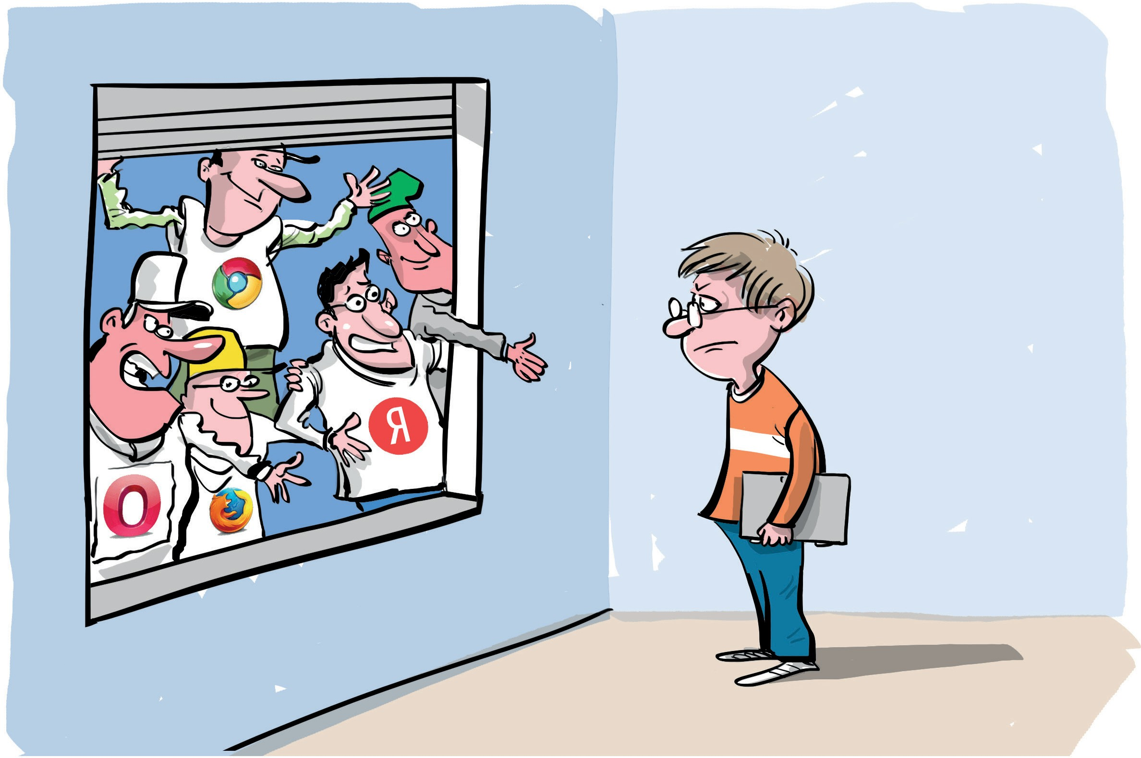

Алгоритмы поисковых систем определяют, какие результаты каждый пользователь получает по своему запросу. Отображение тех или иных сайтов зависит от множества факторов: их популярности у других пользователей, индексации (включения в базу данных поисковика), местонахождения человека, данных с его устройства. Первые позиции результатов по запросу занимают рекламируемые или продвигаемые сайты, либо информация.

Именно дети часто с помощью «поисковиков» сталкиваются с различным непристойным и противоправным контентом: порнографическими материалами, сайтами по продаже наркотиков и иной информацией подобного характера. Несмотря на то, что по закону поисковые системы должны удалять такой контент и такие ресурсы из поисковой выдачи, зачастую этого не происходит, и поэтому дети сталкиваются с этим практически ежедневно при использовании сети Интернет.

Поисковые системы обладают собственной системой модерации, которая не всегда справляется с большим количество деструктивного контента, содержащегося на разных сайтах. По этой причине пользователи часто не получают по своему запросу необходимый результат, либо попадают на сайты, содержащие противоправный контент.

Отдельное внимание стоит уделить поисковым подсказкам. Когда пользователь вводит запрос в поисковике, он может увидеть похожие запросы, которые популярны у других пользователей. Эти подсказки также могут вести на сайты, содержащие деструктивный контент, а в некоторых случаях они и сами распространяют такой контент или дезинформацию.

Что могут сделать родители, чтобы защитить детей от опасного контента?
- Используйте настройки фильтрации. Они доступны во многих поисковых системах. Так вы сможете ограничить материалы, которые ваш ребенок найдет в Интернете. Данный способ не является надежным на все 100%, но он поможет вашему ребенку избежать взрослого контента или насилия.
- Сами помогите ребенку найти в Интернете те материалы, которые ему интересны.
Старайтесь контролировать онлайн-активность ребенка.
- Установите ограничения на количество времени, которое ваш ребенок проводит в сети. В этом могут помочь различные приложения с функцией родительского контроля.

Что родители должны рассказать детям?
- Объясните ребенку, что Интернет является публичным местом. Среди миллиардов пользователей Интернета есть и те, кто выкладывает неприличный, опасный и даже противозаконный контент, который может навредить психике, а иногда повлечь и вред для здоровья. Объясните ребенку, что далеко не все, что опубликовано в Интернете, является достоверным и точным.


- Объясните ребенку, что если он столкнется в сети с контентом, из-за которого почувствует себя некомфортно и неприятно, то он может абсолютно спокойно рассказать об этом вам, не опасаясь порицания и наказания.

